**1) Bir tamsayı dizisindeki en büyük elemanı bulmak için basit bir algoritmayı temsil eden bir akış**

**şeması oluşturun.**

**2) Verilen bir sayının asal olup olmadığını belirleme sürecini temsil edecek bir akış şeması**

**tasarlayınız.**

**3) Kabarcık Sıralama algoritmasını kullanarak bir tamsayı dizisini sıralama sürecini temsil eden**

**bir akış şeması tasarlayın.**

**4) Ondalık bir sayıyı ikili eşdeğerine dönüştürme sürecini gösteren bir akış şeması oluşturun.**

**5) Ağırlıklı bir grafta en kısa yolu bulmak için Dijkstra&#39;nın algoritmasını uygulama sürecini**

**özetleyen bir akış şeması geliştirin.**

MHOAMMED ALMASHHOR 9211118091

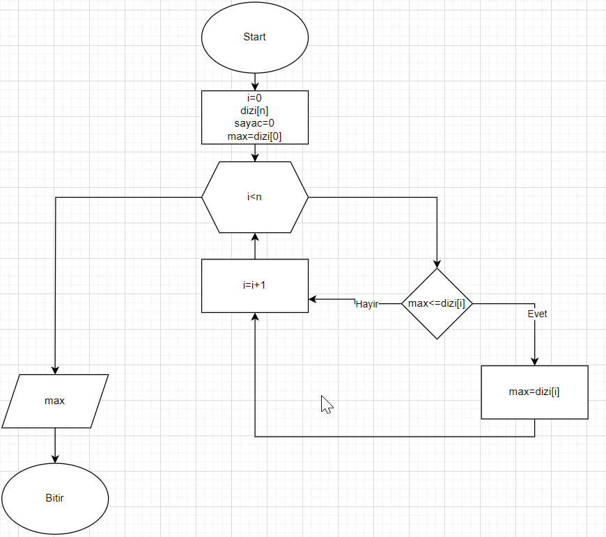

SORU: 1

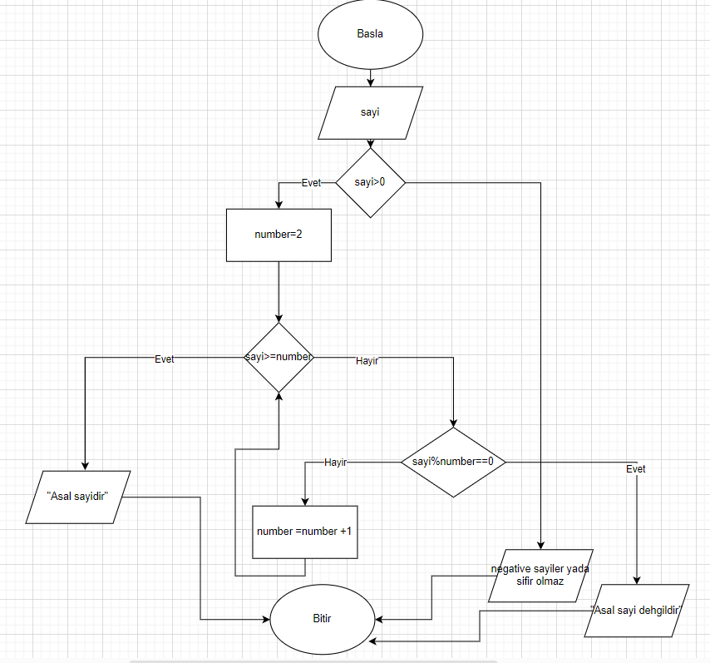

SORU: 2

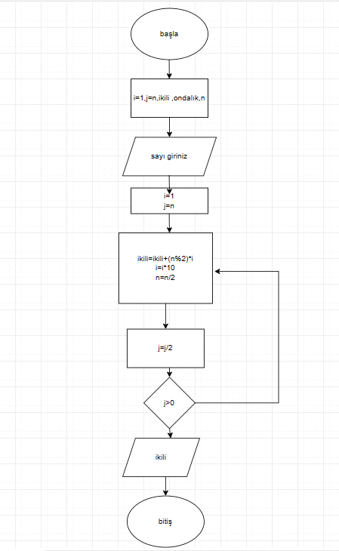

SORU: 4